PLANO DE AULA
Aula 12 | Tempo estimado: 1 hora e 30 minutos | Faixa-Etária: Basic 1
Tipo da atividade: Offline
Ferramenta(s): Arduino, buzzer, 8 botões, jumpers e protoboard

Conteúdos
- Piano com Arduino

Objetivos
- Trabalhar com coordenação motora.
- Montar um piano utilizando o Arduino em conjunto com outros componentes eletrônicos.

Estratégias e atividades

- O que é uma Protoboard?
  - A protoboard é uma placa que facilita a montagem dos circuitos eletrônicos. Ela possui vários furos onde podem ser encaixados LEDs, Resistores, fios e muitos outros componentes.
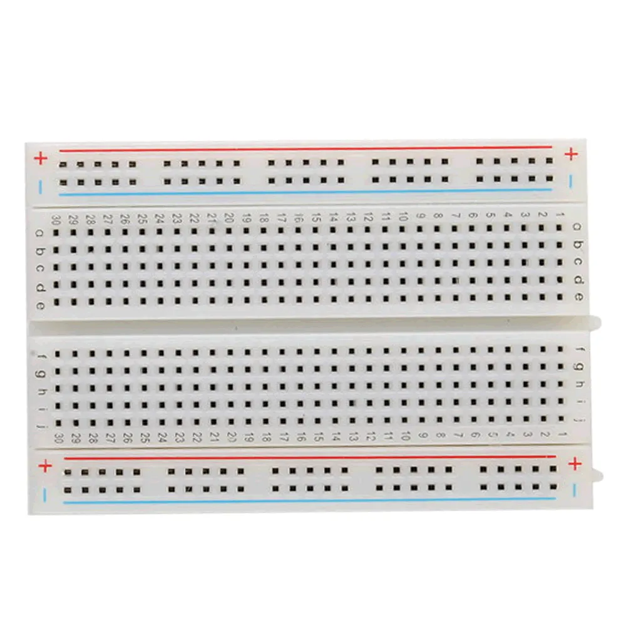

- O que é um Botão?
  - Assim como o interruptor das lâmpadas de nossos quartos, os botões servem para ligar ou desligar luzes, motores, alarmes, sensores e muitos outros componentes.
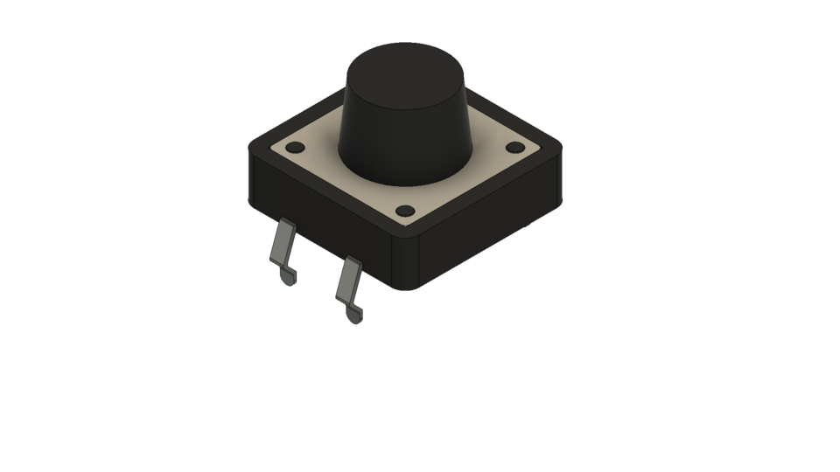

- O que são Buzzers?
  - Buzzers são componentes que podem fazer sons utilizando a energia elétrica. Assim como o LED, ele tem um terminal maior e um menor, que representam, respectivamente, o positivo e o negativo.

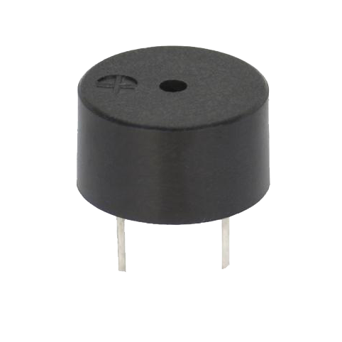

- O que são Jumpers?
  - Os Jumpers são pequenos fios que podem ser encaixados em componentes e nas protoboards. Eles facilitam a montagem dos circuitos.
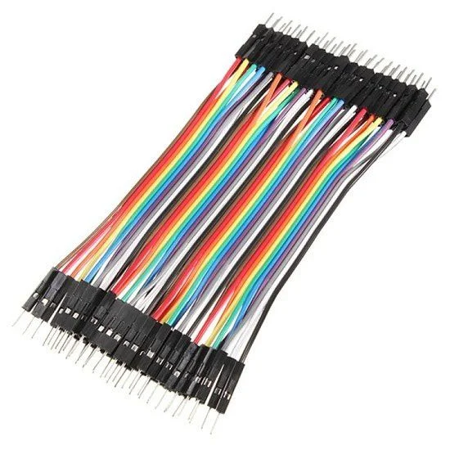

- O que é Arduino?
  - O Arduino é um pequeno controlador que pode ser programado. Ele é capaz de controlar luzes, alarmes, motores, sensores e até mesmo outro arduino.
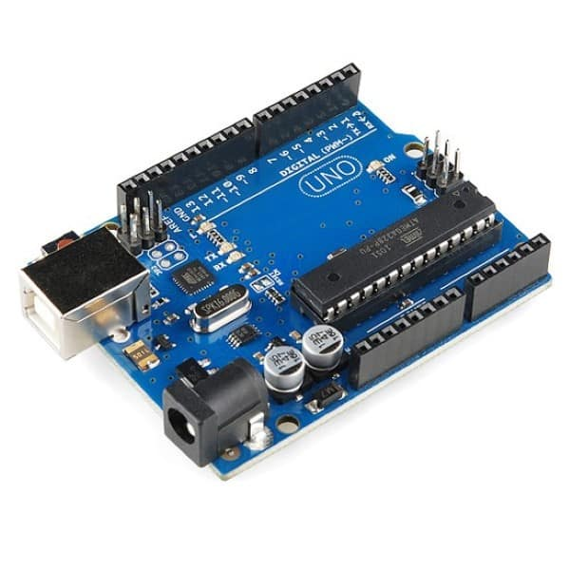

- PROFESSOR: Instrua aos estudantes que realizaremos a criação de um Piano com o Arduino. Para isso, siga o circuito a seguir como exemplo:

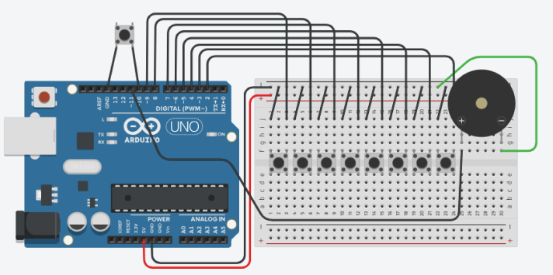

- PROFESSOR: O código para programar o piano pode ser acessado pelo seguinte Link: https://github.com/KaueTei/Basic_1/blob/main/Aula%20-%2014%20-%20Piano

- PROFESSOR: Lembrando que, nessa aula, os alunos não farão a escrita do código.

Recursos
- Arduino nano, Buzzer, 8 botões, jumpers e protoboard.

Observação
- Nada a observar.

Tarefas
- Não há tarefas.

